电机系《信号与系统》课程

**大作业最终报告**

题目：电力系统同步相量计算

组 号：第十五组

组 员 一：华海洲 2022010422

组 员 二：刘琎 2022010423

组 员 三：吴晨聪 2022010311

2024年6月30日

目 录

**1** 研究背景 3

1.1 概述 3

1.2 电力系统相量简介 3

**2** 方法介绍 4

2.1 快速傅里叶变换（FFT） 4

2.2 快速傅里叶变换三谱线插值算法 5

2.3 窗函数-汉宁窗 6

2.4 小波变换 7

2.5 希尔伯特变换 7

**3** 必做部分 8

3.1 信号基波相量幅值、相角随时间变化曲线 8

3.2 信号各次谐波、间谐波种类与含量 9

3.3 信号幅值阶跃发生时刻 10

3.4 思考题 11

**4** 加分内容1 12

4.1 信号基波相量幅值、相角随时间变化曲线 12

4.2 信号信噪比 14

4.3 信号幅值阶跃发生时刻 15

4.4 思考题 15

**5** 加分内容2 16

5.1 信号基波相量幅值、相角随时间变化曲线 16

5.2 信号频率与幅值的调制过程跟踪 17

5.3 思考题 18

**6** 加分内容3 19

6.1 信号基波相量幅值、相角随时间变化曲线 19

6.2 信号各次谐波、间谐波种类与含量及信噪比 20

6.3 信号频率随时间变化曲线 21

6.4 思考题 22

**7** 提高相量计算精度过程中遇到的问题及解决方法 22

**8** 大作业的收获 22

附录A 参考文献 23

附录B 任务分工记录表格 23

# 研究背景

## 概述

随着经济的发展和技术应用的成熟，目前我国正在大力建设区域电网互联工程，这对于合理利用资源，节省投资，提高供电可靠性具有重要意义。过去，电力系统监视手段主要包括侧重于监视系统的稳态操作的数据采集和监视控制系统（Supervisory Control And Data Acquisition，SCADA），以及侧重于记录电磁暂态过程的各种故障录波装置。由于不同位置的监测结果之间缺乏准确可靠的通用时间标准，所记录的数据仅部分有效，并且难以对整个系统进行整体动态分析。

随着卫星授时、电力通信网络和数字信号处理技术的快速发展，以同步相量测量技术为基础的广域测量系统（Wide Area Measurement System，WAMS）成为新一代电网动态监测和控制系统。同步相量测量提供电力系统电气量的实时测量。这些测量数据可用于验证系统模型，测量稳定边界和系统稳定负荷的最大化。同步相量测量信息包含每个测量量值的幅值和相角以及相应的时间标签。而同步相量测量技术的核心是相量估计算法的设计,即算法的估计精度将直接影响到的应用效果。

为加深学生对信号处理的理解，更好地了解电力系统量测技术，同时加深专业志趣，设计信号与系统课程大作业。本次大作业通过了解，学习，实现并探究电力系统同步量测技术，重点考核学生数字信号处理相关的文献阅读，完成实现，问题分析与解决，报告撰写与最终展示等能力，提高学生综合素质。

## 电力系统相量简介

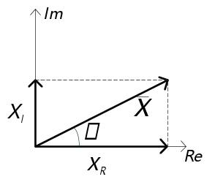

图1 电力系统相量图示

在电力系统中，电压和电流通常表现为随时间变化的正弦波，通过相量表示法，可以将这些正弦波分解为幅值和相位角，其中实部代表幅值，虚部代表相位角，从而简化许多电力系统的计算和分析过程。假设时域正弦信号为

采用极坐标和直角坐标形式的相量来表示该信号，结果为

# 方法介绍

## 快速傅里叶变换（FFT）

快速傅里叶变换（FFT）是离散傅里叶变换（DFT）的一种高效算法，用于将离散信号从时域转换到频域。FFT算法大幅度减少了计算DFT所需的运算量，使其在数字信号处理、图像处理、声学分析等领域得到了广泛应用。

快速傅里叶变换的推导过程如下：

对于一个长度的离散信号其离散傅里叶变换DFT定义为:

其中是频域信号,

FFT将 DFT的计算分解成较小的部分，从而减少计算量。以常用的 Cooley-Tukey 算法为例，FFT 的推导过程如下：

1. 分解：将长度为的序列分解为两个长度为的子序列：

偶数序列

奇数序列

1. 递归计算：对这两个子序列分别进行DFT计算得到和
2. 合并：利用旋转因子合并子序列的 DFT 结果，得到原序列的 DFT 结果：

当时：

当时：

通过 FFT，可以高效地实现频域分析。

## 快速傅里叶变换三谱线插值算法

三谱线插值算法通过对FFT结果中的最大值及其相邻的两个频率点进行插值，从而更准确地估计信号的实际频率。具体步骤如下：

假设是输入信号的FFT结果，最大幅值所在的频率点为，其相邻的两个频率点为 和 。三谱线插值算法通过以下公式进行频率估计：

记是窗函数的傅里叶变换，则

当窗长N较大时，可将近似化为多项式函数

是频率偏移量，用于修正频率点的位置。实际频率估计值为：

其中是采样频率，是FFT的点数。

相位的修正值可以表示为：

对于幅值，幅值的实际值为：

当窗长N很大时，幅值也可以近似简化为：

通过三谱线插值算法，可以在有限的频率分辨率下提高估计的精度，使得 FFT 结果更接近实际信号。

不同的窗函数的多项式系数可根据下图确定：

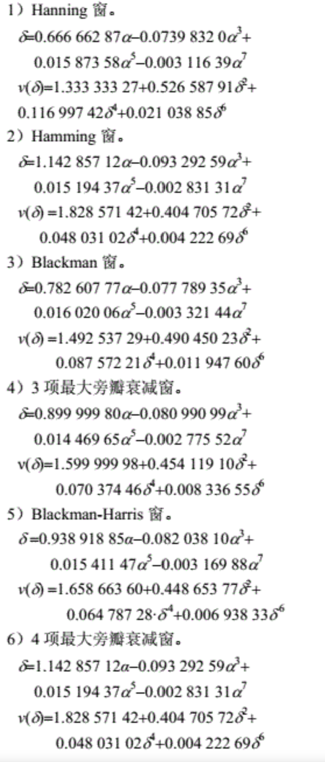

## 窗函数-汉宁窗

2.1中提到的快速傅里叶变换由于很难做到同步采样和整周期截断，因此普遍存在频谱泄漏现象，因而影响谐波分析的精度。

为了减少频谱泄漏（Spectral Leakage）现象，我们可以引入窗口函数，而本次大作业中选择了汉宁窗作为处理信号的窗口函数，原因见第7节。

汉宁窗是一种加权函数，通过在时间域信号的两端施加平滑过渡，使得信号在边界处逐渐趋近于零，从而减少频谱泄漏现象。汉宁窗的数学表达式为：

其中表示离散时间索引，表示窗口的长度。

具体应用步骤:

1. 选择窗口长度：根据信号的采样率和分析需求，选择合适的窗口长度。
2. 应用汉宁窗：将汉宁窗应用到离散信号上，对每个时间点乘以对应的窗函数值：

3. 进行频谱分析：对加窗后的信号进行 DFT 或 FFT，得到频谱结果：

## 小波变换

小波分析针对不同的频率在时域上的取样步长是可调的，通过伸缩平移运算对信号进行多尺度细化，使高频处时间细分，低频处频率细分，即对于高频信号采用窄窗口函数，对于低频信号采用宽窗口函数，特别适用于分析奇异信号。因此，小波分析方法常用于对电力系统中谐波和间谐波进行检测与分析。实际工程应用中常采用离散小波变换。当伸缩因子和平移因子的次数分别为和，得到离散小波变换为：

小波分析法能够有效地从变化的信号中提取突变信息，在对突变信号和不平稳信号的分析中有较大优势。然而，由于小波窗口能量不集中或分频不合理，很容易造成频谱混叠。此外，在三相不平衡的电力系统中，利用小波分析法检测谐波也难达到理想的效果。

## 希尔伯特变换

HHT方法是对一个信号进行平稳化处理，即将时间信号通过经验模态分解(EMD)，产

生一系列具有不同特征尺度的数据序列，每个序列称为一个固有模态函数(IMF)，再分别针

对每个固有模态函数进行 HHT 变换，得到各自频率和幅值的瞬时值，其变换框图如所示。

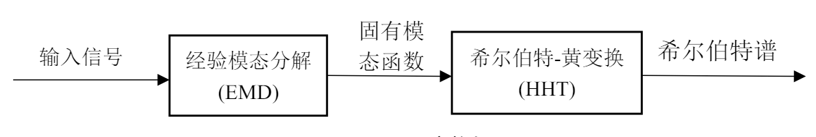

HHT 变换法是近年来提出的一种新的信号处理方法，在分析非线性、非平稳性以及随

机信号上有较大的优势，但由于其自身的种种缺陷在一定程度上限制了它在信号分析领域的应用。

# 必做部分

给定的一段时域信号文件Signal_1.csv。已知该信号基波频率在50Hz附近，且频率不变。采样率10kHz。除基波信号外，该信号可能含有2~29次谐波与小于300Hz的间谐波。

该信号发生过一次幅值阶跃。

## 信号基波相量幅值、相角随时间变化曲线

根据2.1的快速傅里叶变换，首先选取了较大的数据窗长确定基波频率在49Hz左右，设置窗长度为408的汉宁窗对信号进行加窗处理，最终得到基波的幅值、相位随时间变化的曲线分别如下图所示:

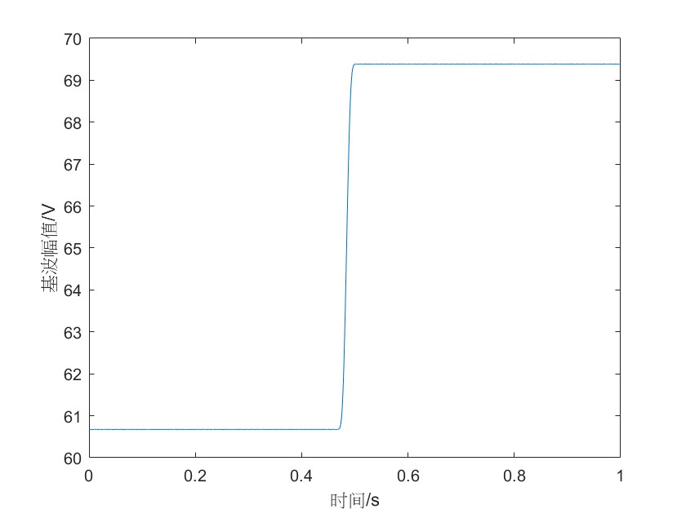

图1 必做部分-基波相量幅值随时间变化曲线

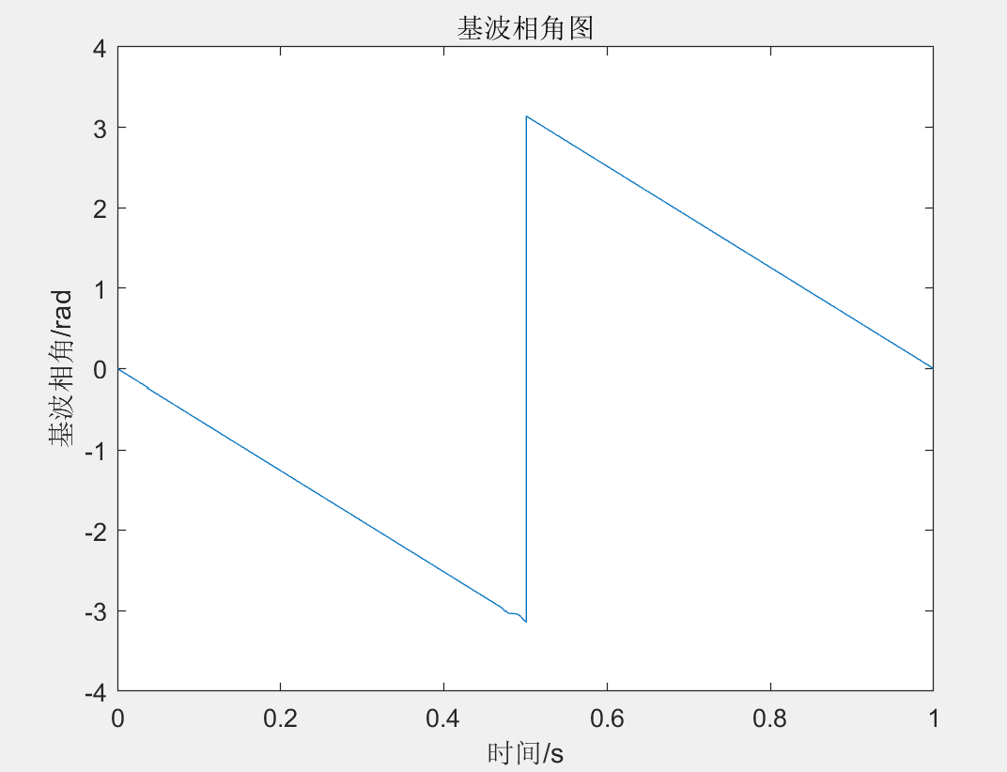

图2 必做部分-基波相量相角随时间变化曲线

## 信号各次谐波、间谐波种类与含量

对信号进行加窗DFT操作，计算得到的待求信号频率分布与成分如下图表所示：

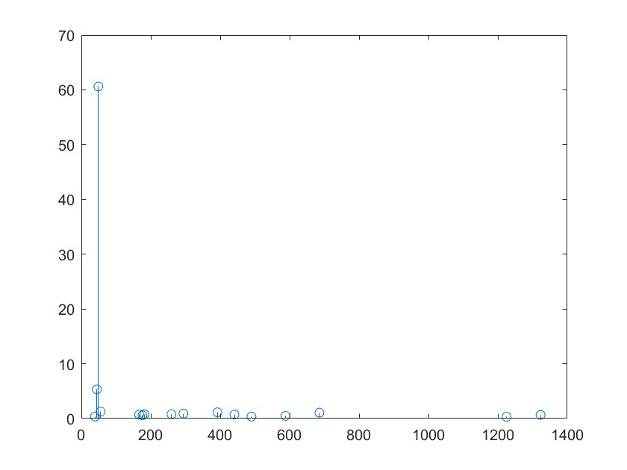

图3 必做部分-各次谐波间谐波分布图

表1 必做部分-待求信号频率成分

|  |  |  |
| --- | --- | --- |
| *频率成分* | *频率/Hz* | *有效值/V* |
| 基波频率 | 49.00 | 60.61 |
| 3.4次间谐波 | 166.59 | 0.72 |
| 3.6次间谐波 | 176.07 | 0.59 |
| 3.7次间谐波 | 181.57 | 0.77 |
| 5.3次间谐波 | 259.70 | 0.78 |
| 6次谐波 | 294.00 | 0.90 |
| 8次谐波 | 392.00 | 1.14 |
| 9次谐波 | 441.00 | 0.72 |
| 10次谐波 | 490.00 | 0.36 |
| 12次谐波 | 588.00 | 0.48 |
| 14次谐波 | 686.00 | 1.08 |
| 25次谐波 | 1225.00 | 0.30 |
| 27次谐波 | 1323.00 | 0.66 |
|  |  |  |

## 信号幅值阶跃发生时刻

信号发生一次幅值阶跃，对原始信号进行7层小波分解得到以下细节信号和近似信号。

图4 必做部分-原始信号进行7层小波分解

此小波分解采用coif5小波，且使用Mallat算法，因此其中细节信号1对应的是第一次分解滤出的高频分量，它有一处明显的最大值，此处只能对应阶跃的时刻，因为阶跃对应无穷频率分量。进一步查看该波形如下：

图5 必做部分-幅值突变发生时刻

可见幅值突变发生时刻为0.5040 s。

## 思考题

1. **电力系统中同步相量的相角随时间变化曲线具有什么特点，为什么？**

同步相量的相角随时间变化曲线通常是平滑且线性，取值在内。这是因为同步相量的相角的计算方式应为该信号的初始相角加上频率不定带来的超前或滞后相角，见下式:

在本题中，我们可以看到相位是一个斜率为负的直线，因为实际信号频率是49Hz，且相位并没有发生过突变，即初相没有改变。因此呈现一条斜率为负的直线。

1. **数据窗长对相量计算结果有什么影响？**

较长的数据窗长能提供更高的频率分辨率和更好的滤波效果，有助于降低噪对相量计算的影响。然而，较长的数据窗也会导致相量计算的响应速度变慢，难以快速跟踪信号的突变。

相反，较短的数据窗能够提高计算的实时性和响应速度，但可能会引入更多的噪声和不准确性，造成的频谱泄露也会较大。

1. **如何降低谐波、间谐波对相量计算精度的影响？**

在相量计算之前，使用低通滤波去除高频谐波和间谐波，保留基波信号。此外，选取较长的数据窗长，提高频率分辨率，也可以提高相量计算的精度。

1. **对于同步相量算法，如何设计使其能够更快跟踪信号幅值的阶跃变化？**

对于基波相量计算而言，选取尽可能短的数据窗长可以实现较好的追踪，但会带来精度的下降，因此需要找一个合适的数据窗长，在这里我们选取了大约是实际信号两个周期的数据窗长。

对于准确追踪阶跃发生的时刻，可以使用希尔伯特变换，通过将实信号转换为复信号，提供了瞬时幅值和瞬时相位的信息，对于信号幅值的阶跃变化，希尔伯特变换能够快速捕捉并反映这种变化，通过分析瞬时幅值曲线的变化，可以实时跟踪信号的动态行为。

# 加分内容1

给定的一段时域信号文件Signal_2.csv。已知该信号基波频率在50Hz附近，采样率10kHz。除基波信号外，该信号可能含有 2~29 次谐波与小于 300Hz 的间谐波，并含有一定的白噪声。该信号发生过一次幅值阶跃与频率阶跃。

## 信号基波相量幅值、相角随时间变化曲线

与3.1中的处理方法相似，但在对信号进行快速傅里叶变换前，先利用2.4小波降噪去除信号中的白噪声，其中小波去噪的原则是保留再多频率也没有新的30次谐波以内的频率分量出现即可。其后，设置窗长度为600的汉宁窗对信号进行加窗处理，最终得到基波的幅值、相位随时间变化的曲线分别如下图所示:

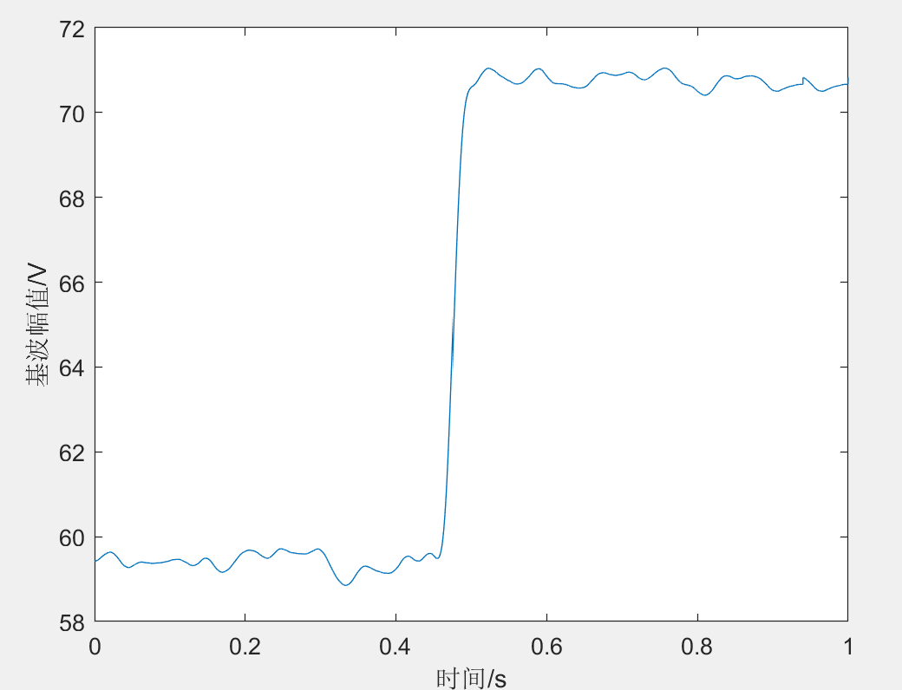

图6 加分內容1-基波相量幅值随时间变化曲线

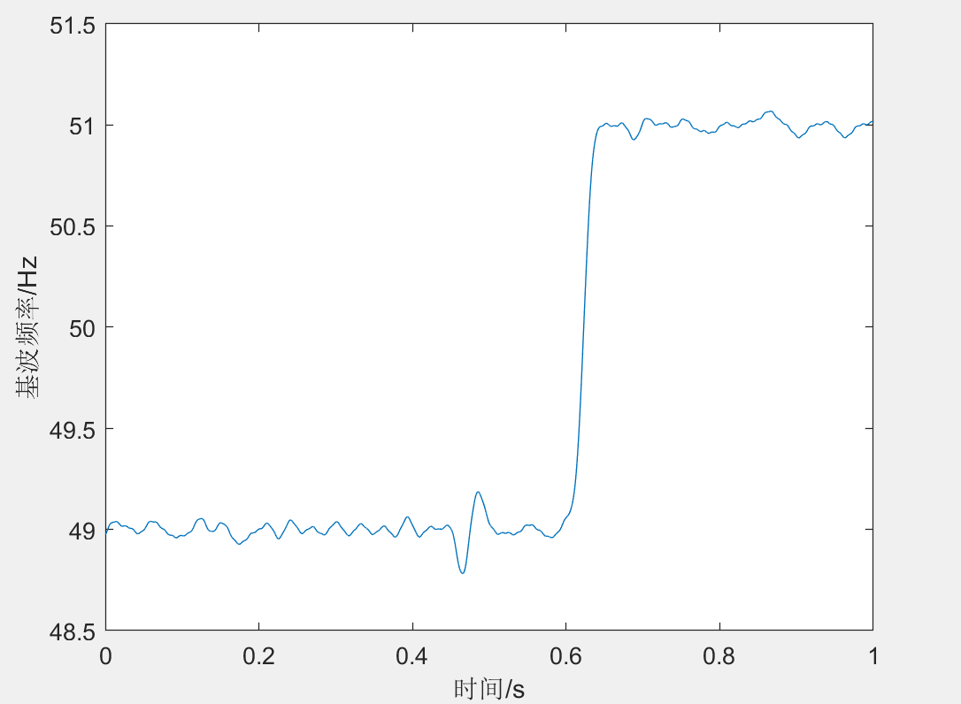

图7 加分內容1-基波频率随时间变化曲线

可以发现起初频率在49Hz左右，后来跃迁到51Hz。

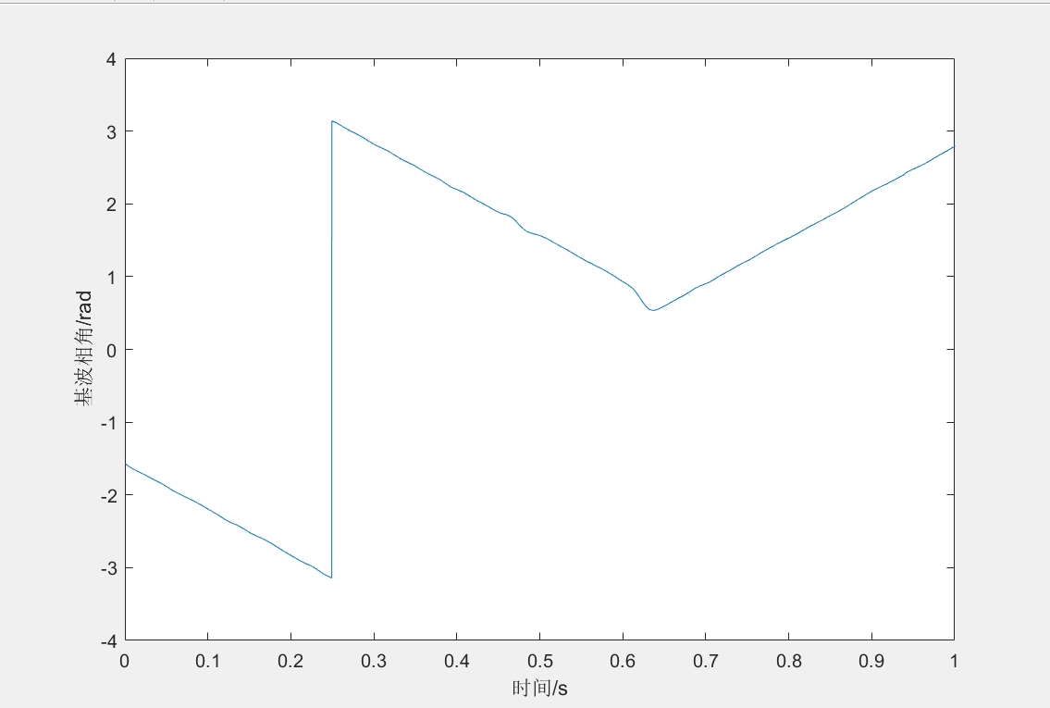

图8 加分內容1-基波相量相角随时间变化曲线

一开始相角减小，后来相角增大，这与频率从49H在跃迁到51Hz是对应的。

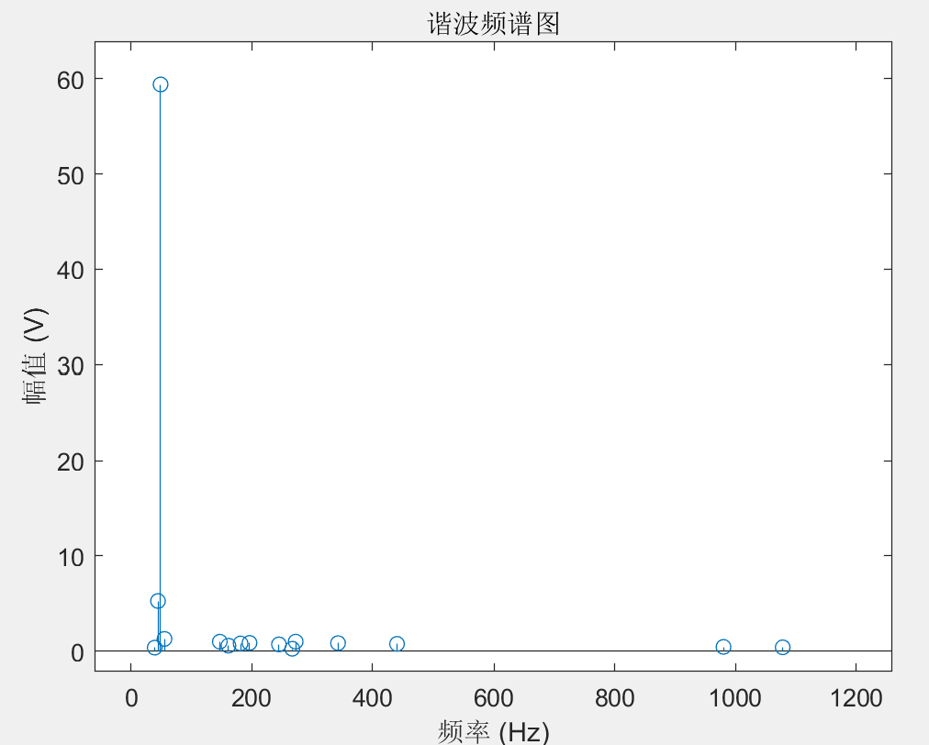

图9 加分內容1-各次谐波间谐波分布图

表1 加分內容1-待求信号频率成分

|  |  |  |
| --- | --- | --- |
| *频率成分* | *频率/Hz* | *有效值/V* |
| 基波频率 | 49.00 | 59.41 |
| 3次谐波 | 147.15 | 0.99 |
| 3.3次间谐波 | 161.42 | 0.57 |
| 3.7次间谐波 | 181.47 | 0.80 |
| 4次谐波 | 196.31 | 0.86 |
| 5次谐波 | 245.07 | 0.70 |
| 5.5次间谐波 | 267.14 | 0.24 |
| 5.6次间谐波 | 272.80 | 0.99 |
| 7次谐波 | 342.98 | 0.84 |
| 9次谐波 | 440.70 | 0.76 |
| 20次谐波 | 980.00 | 0.44 |
| 22次谐波 | 1078.09 | 0.40 |
|  |  |  |

由于频率发生过阶跃，上述谐波都是针对频率阶跃之前而言的。

## 信号信噪比

信号信噪比可以直接调用Matlab中的snr函数计算，得到结果是信噪比为：27.8048。

## 信号幅值阶跃发生时刻

利用2.5中希尔伯特变换求解幅值和频率随时间变化的曲线如下图:

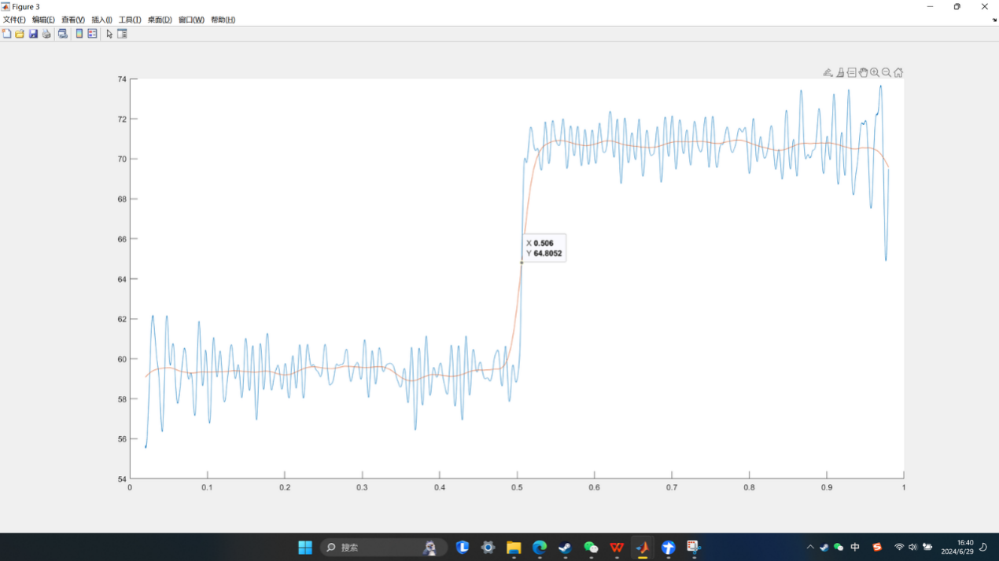

图10 加分內容1-希尔伯特变换求得幅值随时间变化曲线

取突变时间段的中点，得到幅值突变时刻为0.5060 s。

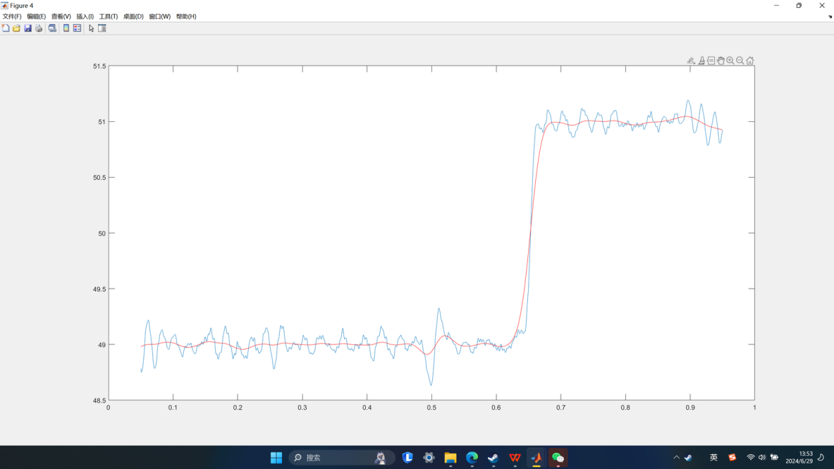

图11 加分內容1-希尔伯特变换求得频率随时间变化曲线

频率突变发生在0.6540~0.6570s之间，取中间值0.6555 s。

## 思考题

1. **基波信号的频率变化，对于相量计算精度有什么影响？**

会导致相位和幅值计算产生误差，并引入谐波和间谐波干扰。基于固定频率进行傅里叶变换分析时，当基波频率偏离预设值时，由于预设窗长针对某一特定频率，因此频率跃迁会导致频谱泄露更加严重，频率偏移会使相位计算产生偏差，导致相位漂移。同时因为频率变化使得信号的频谱特性不再与固定频率假设匹配，导致幅值失真。

# 加分内容2

给定的一段时域信号文件Signal_3.csv。已知该信号基波频率在50Hz附近，采样率10kHz。除基波信号外，该信号可能含有 2~29 次谐波与小于 300Hz 的间谐波。该信号在全时段进行了幅值调制。

## 信号基波相量幅值、相角随时间变化曲线

与3.1中的处理方法相似，但在对信号进行快速傅里叶变换前，先利用希尔伯特变换求得包络线，将信号除以包络线后，设置窗长度为1000的汉宁窗对信号进行加窗处理，最终得到基波的幅值、相位随时间变化的曲线分别如下图所示:

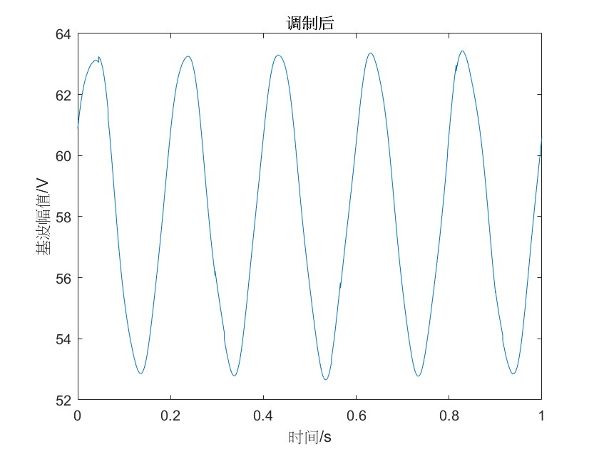

图12 加分內容2-基波相量幅值随时间变化曲线

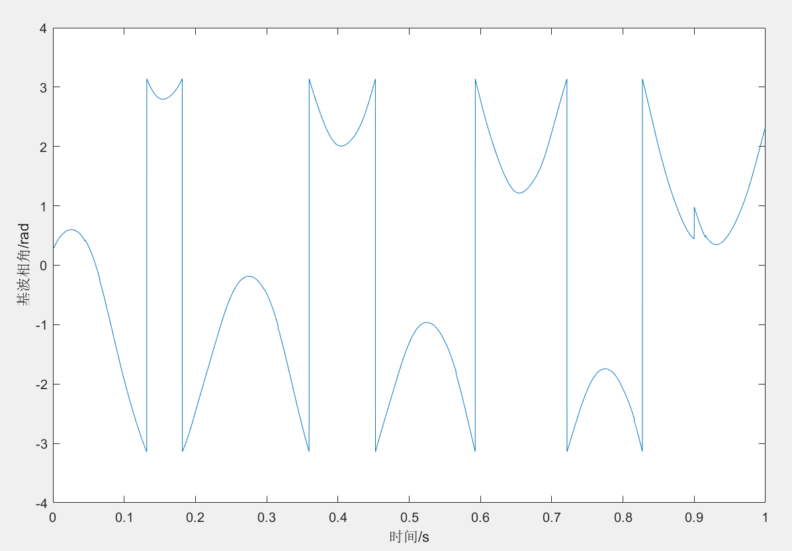

图13 加分內容2-基波相量相角随时间变化曲线

## 信号频率与幅值的调制过程跟踪

由于幅值调制原信号相差常数倍无法分辨，因此在这里认为调制前信号幅值归一化，即最大值为1V，即有效值为0.7070V。

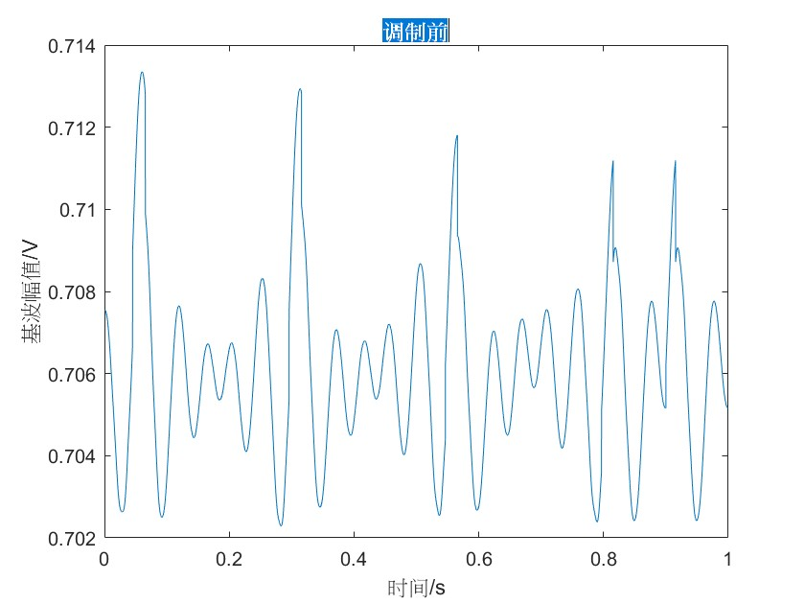

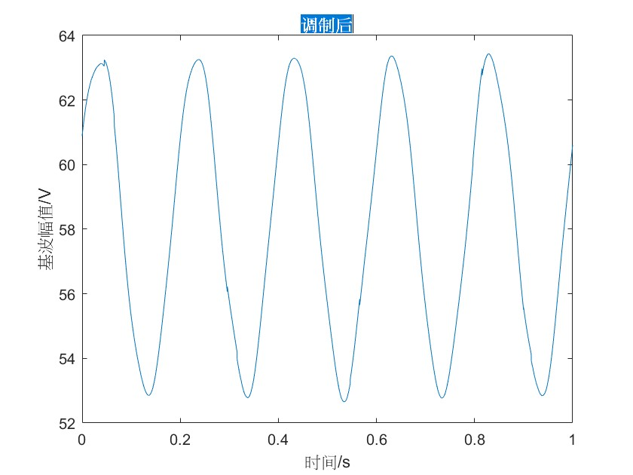

图14 加分內容2-幅值的调制过程跟踪曲线

求包络线的方法：利用希尔伯特变换直接求幅值随时间的变化，再进一步拟合出三角函数曲线，如下图所示；

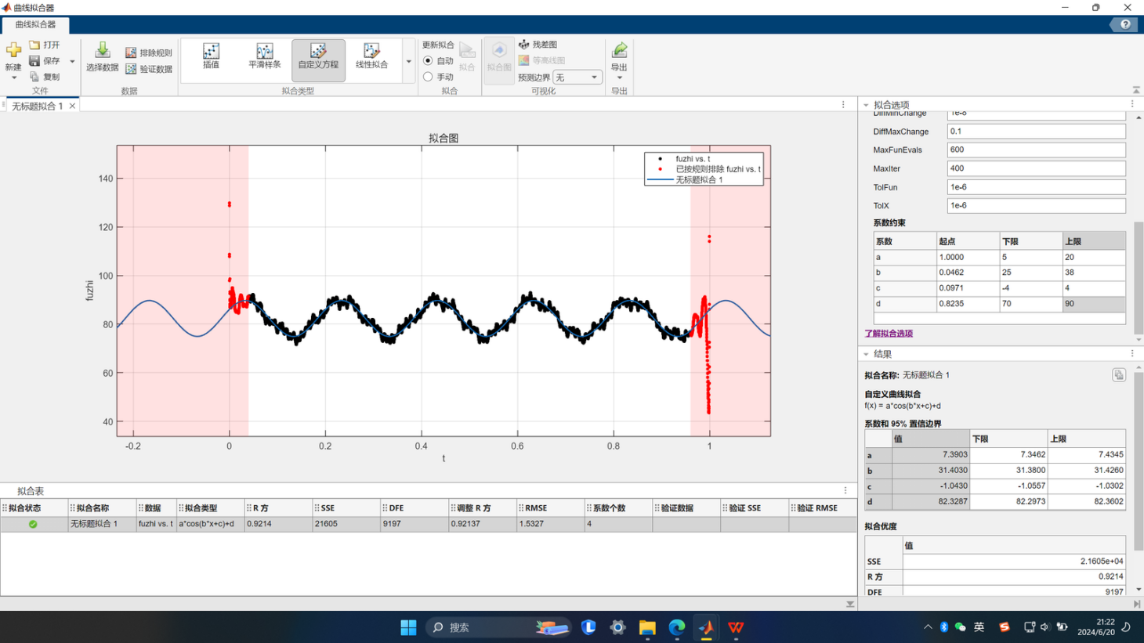

图15 加分內容2-调制波的求解过程

为了避免边界效应的影响，拟合时把两端异常大的数据排除，拟合结果为：

## 思考题

1. **对于同步相量算法，如何设计使其能够有效应对信号幅值的连续变化？**

可以先利用希尔伯特变换拟合出信号幅值的包络线，将包络线除掉后，就会得到幅值稳定的信号，这样再做傅里叶变换就可以得到较为精确的结果。

# 加分内容3

给定的一段时域信号文件 Signal_4.csv。已知该信号为实际电力系统一段电压信号，采样率6400Hz。

## 信号基波相量幅值、相角随时间变化曲线

与3.1中的处理方法相似，但在对信号进行快速傅里叶变换前，先进行小波去噪，去噪的原则与4.1中类似，其后，设置窗长度为400的汉宁窗对信号进行加窗处理，最终得到基波的幅值、相位随时间变化的曲线分别如下图所示:

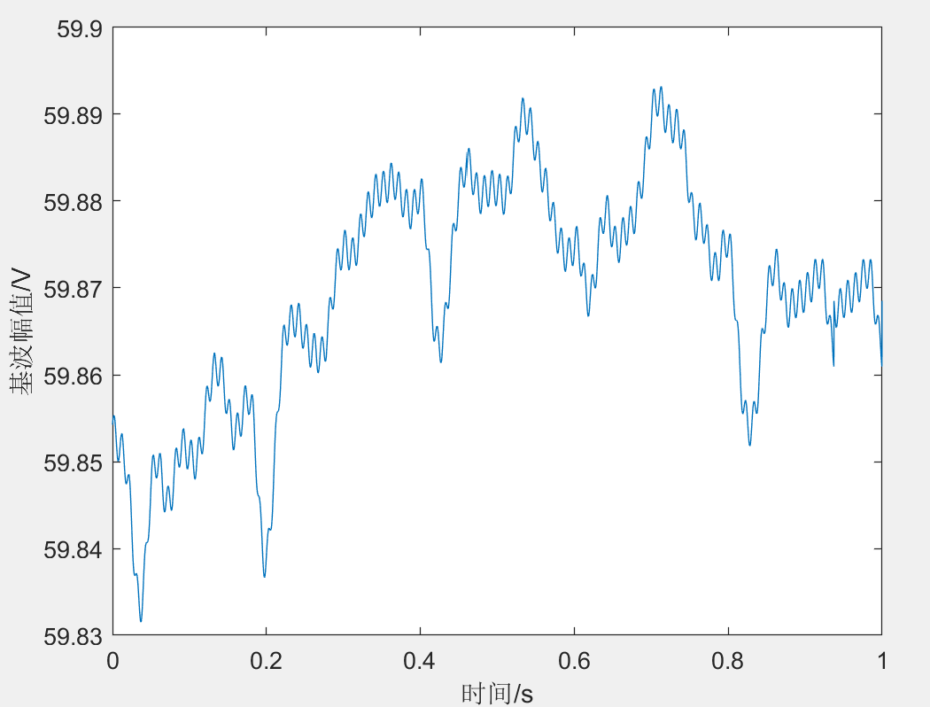

图16 加分內容3-基波相量幅值随时间变化曲线

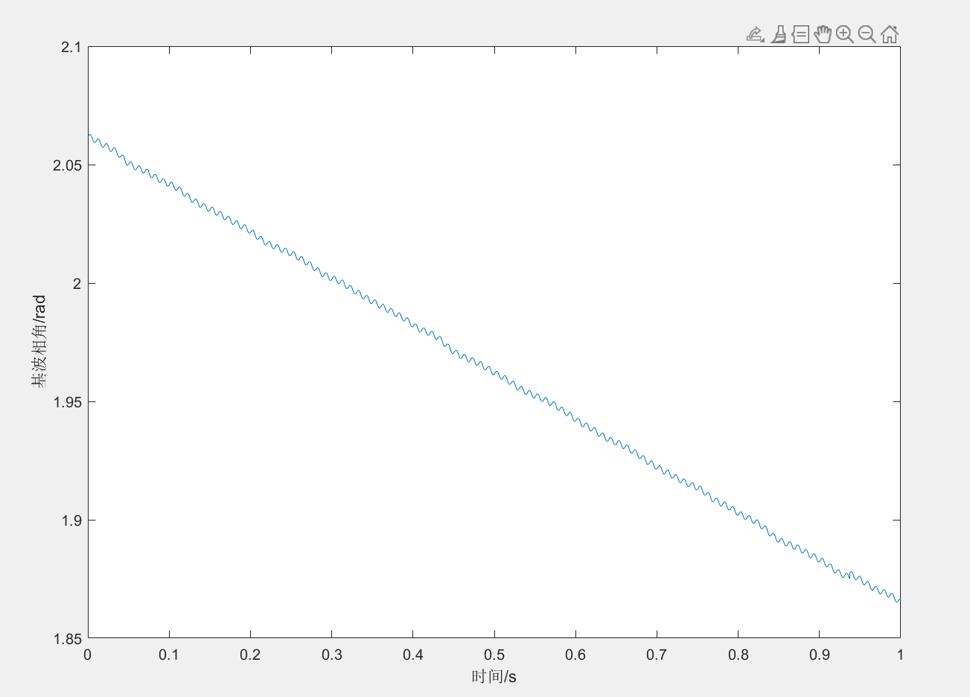

图17 加分內容3基波相量相角随时间变化曲线

## 信号各次谐波、间谐波种类与含量及信噪比

套用3.1中处理谐波的方式，即同样利用FFT三谱线插值算法。

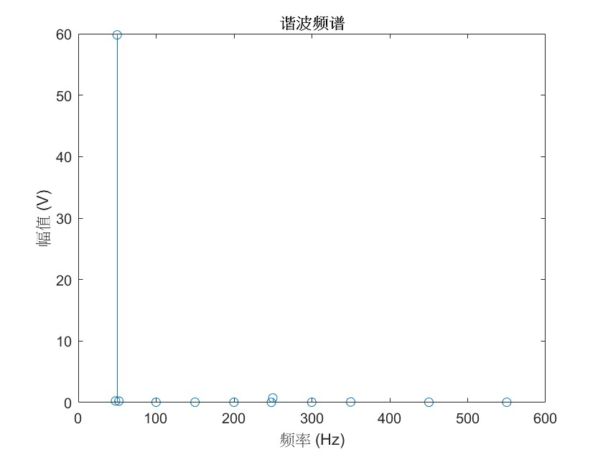

图18 加分內容3-各次谐波间谐波分布图

表3 加分內容3-待求信号频率成分

|  |  |  |
| --- | --- | --- |
| 频率成分 | 频率/Hz | 有效值/V |
| 基波频率 | 49.97 | 59.81 |
| 2次谐波 | 99.91 | 0.04 |
| 3次谐波 | 149.89 | 0.04 |
| 4次谐波 | 199.89 | 0.04 |
| 5次谐波 | 249.83 | 0.74 |
| 6次谐波 | 299.80 | 0.05 |
| 7次谐波 | 349.79 | 0.08 |
| 9次谐波 | 450.21 | 0.04 |
| 11次谐波 | 550.17 | 0.04 |
|  |  |  |

信号信噪比：50.9263

## 信号频率随时间变化曲线

利用三谱线插值修正得到频率如下图所示，可以看到频率基本在50Hz.

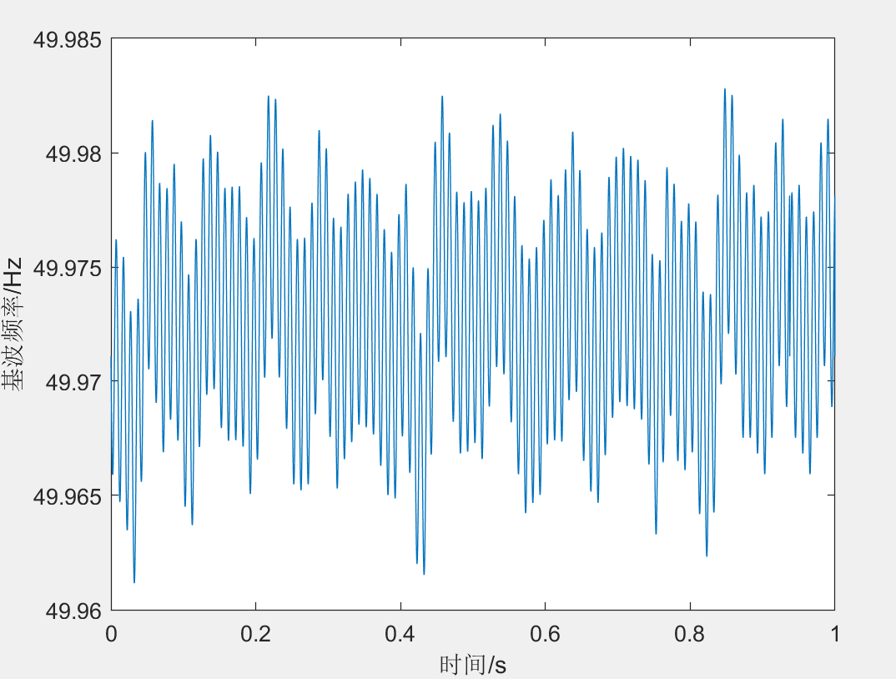

图19 加分內容3-信号频率随时间变化曲线

## 思考题

1. **采样率的变化对同步相量计算有什么影响？**

较高的采样率提供更高的频率和时间分辨率，使得算法能够精确捕捉和分析基波及其谐波成分，并迅速跟踪信号变化，从而提高计算精度。

低采样率则可能导致频谱混叠和时间分辨率降低，使算法无法准确捕捉快速变化的信号。

# 提高相量计算精度过程中遇到的问题及解决方法

一开始尝试卡尔曼滤波，希望用动态算法实现良好的追踪性能，但是由于谐波过多导致纹波很大，因此在计算基波和谐波时还是使用了传统的FFT算法。使用FFT算法会带来频谱泄露的问题，经过上网查阅文献后选择了FFT三谱线插值算法，实现了较高的精度。运用FFT算法的另一个困难就是窗函数的选择已经窗长的选取，经过不断改变参数前后对比，选择了汉宁窗，而窗长选择的依据是：首先选取一个较大的窗长，得到一个较为准确的频率，根据这一频率来缩小窗长到实际信号的大约两个周期左右。

面对幅值或者频率变化时，如果是阶跃的变化，选择较小的数据窗长可以实现较好的追踪，但是当幅值连续变化时，缩小数据窗长也无法有效降低误差，这就需要采用一些追踪性能良好的算法，比如希尔伯特变换等进行处理，最终得到了更为精确的结果。在初步使用希尔伯特变换时，我们也遇到新的问题，最显著的是希尔伯特变换对杂波太过敏感，因此在追踪幅值、频率变化时适当进行滤波，对得到的幅值、频率图像进行适当平滑处理，以此得到更好的结果。

在去噪时，我们采用了小波去噪，但是去噪程度难以抉择。最终我们逐渐保留更多的频率分量，直到谐波分析时没有出现新的30次谐波以内的谐波分量。

# 大作业的收获

本次大作业不仅需要我们运用课上所学的知识进行分析，更要求我们自行学习更高级的信号处理方法。而在理解高级信号处理方法的过程中，能够大大强化我们对课内所学傅里叶变换知识的理解和掌握。此次大作业在文献检索能力和团队协作能力方面也带来了显着提升。在解决复杂的信号处理问题时，仅依靠课本知识是不够的，必须查阅大量的学术文献，增强了我们对信息处理和分析的能力。此外，本次大作业大大强化了我们对MATLAB的应用能力，通过实际操作，我们掌握了MATLAB在信号处理和数据分析方面的应用。

本次大作业不仅提升了对离散傅里叶变换、对各种误差的理解程度以及分析能力，我们还自行学习了希尔伯特变换、小波分析等有各自独特优势的信号处理方法。本质上它们都是从傅里叶变换拓展而来，这大大拓展了我们的知识边界，日后如果接触到相关应用场景，一定能够快速上手。当然，使用不同的变换方式，在享受他们的优势带来的便利时，也一定会有某方面的短处，比如可能引入新的误差等，这让我们尤其意识到在特定需求下选择合适的方法的重要性，应当从信号处理的需求出发，扬长避短地选择合适的方法。

附录A 参考文献

1. 牛胜锁,梁志瑞,张建华,等.基于三谱线插值FFT的电力谐波分析算法[J].中国电机工程学报,2012,32(16):130-136.DOI:10.13334/j.0258-8013.pcsee.2012.16.018.
2. 谢杰成,张大力,徐文立.一种小波去噪方法的几点改进[J].清华大学学报(自然科学版),2002(09):1269-1272.DOI:10.16511/j.cnki.qhdxxb.2002.09.035.

附录B 任务分工记录表格

|  |  |  |  |
| --- | --- | --- | --- |
| 组员 | 主要工作内容 | 工作量占比（%） | 备注 |
| 华海洲 | 基波相量和谐波计算 | 33.3 |  |
| 吴晨聪 | 降噪和调制过程跟踪计算，报告撰写 | 33.3 |  |
| 刘琎 | 希尔伯特变换和小波分析部分 | 33.3 |  |